Условия ИНКОТЕРМС

Основные изменения в ИНКОТЕРМС 2010:
1. Четыре условия поставки DAF, DES, DEQ и DDU были заменены двумя новыми DAP (Delivered at Place) - доставленно до места и DAT (Delivered at Terminal) - доставленно на терминал).
2. Условия поставки можно классифицировать в зависимости от используемого транспорта на два вида:
а) для любого вида транспорта
б) для водного транспорта.
3. Условия поставки теперь могут быть применимы как для международных, так и для внутренних поставок.

Основные положения условий поставок согласно
ИНКОТЕРМС 2010

Категория E
Отгрузка
EXW | Франко завод (... название места)  Термин "Франко завод" означает, что продавец считается выполнившим свои обязанности по поставке, когда он предоставит товар в распоряжение покупателя на своем предприятии или в другом названном месте (например: на заводе, фабрике, складе и т.п.). Продавец не отвечает за погрузку товара на транспортное средство, а также за таможенную очистку товара для экспорта.  Данный термин возлагает, таким образом, минимальные обязанности на продавца, и покупатель должен нести все расходы и риски в связи с перевозкой товара от предприятия продавца к месту назначения. Однако, если стороны желают, чтобы продавец взял на себя обязанности по погрузке товара на месте отправки и нес все риски и расходы за такую отгрузку, то это должно быть четко оговорено в соответствующем дополнении к договору купли-продажи. Этот термин не может применяться, когда покупатель не в состоянии выполнить прямо или косвенно экспортные формальности. В этом случае должен использоваться термин FCA, при условии, что продавец согласится нести расходы и риски за отгрузку товара. | Любые виды транспорта

Категория F
Основная перевозка не оплачена продавцом
FCA | Франко перевозчик (... название места назначения)  Термин "Франко перевозчик" означает, что продавец доставит прошедший таможенную очистку товар указанному покупателем перевозчику до названного места. Следует отметить, что выбор места поставки повлияет на обязательства по погрузке и разгрузке товара на данном месте. Если поставка осуществляется в помещении продавца, то продавец несет ответственность за отгрузку. Если же поставка осуществляется в другое место, продавец за отгрузку товара ответственности не несет. Данный термин может быть использован при перевозке любым видом транспорта, включая смешенные перевозки.  Под словом "Перевозчик" понимается любое лицо, которое на основании договора перевозки обязуется осуществить или обеспечить перевозку товара по железной дороге, автомобильным, воздушным, морским и внутренним водным транспортом или комбинацией этих видов транспорта. Если покупатель доверяет другому лицу, не являющемуся перевозчиком, принять товар, то продавец считается выполнившим свои обязанности по поставке товара с момента передачи его данному лицу. | Любые виды транспорта
FAS | Франко вдоль борта судна (... название порта отгрузки)  Термин "Франко вдоль борта судна" означает, что продавец выполнил поставку, когда товар размещен вдоль борта судна на причале или на лихтерах в указанном порту отгрузки. Это означает, что с этого момента все расходы и риски потери или повреждения товара должен нести покупатель. По условиям термина FAS на продавца возлагается обязанность по таможенной очистке товара для экспорта. Однако, если стороны желают, чтобы покупатель взял на себя обязанности по таможенной очистке товара для экспорта, то это должно быть четко оговорено в соответствующем дополнении к договору купли-продажи. | Морской или внутренний водный транспорт
FOB | Франко борт (... название порта отгрузки)  Термин "Франко борт" означает, что продавец выполнил поставку, когда товар перешел через поручни судна в названном порту отгрузки. Это означает, что с этого момента все расходы и риски потери или повреждения товара должен нести покупатель. По условиям термина FOB на продавца возлагается обязанность по таможенной очистке товара для экспорта. Данный термин может применяться только при перевозке товара морским или внутренним водным транспортом. Если стороны не собираются поставить товар через поручни судна, следует применять термин FCA. | Морской или внутренний водный транспорт
-
Категория C
Основная перевозка оплачена продавцом
CFR | Стоимость и фрахт (... название порта назначения)  Термин "Стоимость и фрахт" означает, что продавец выполнил поставку, когда товар перешел через поручни судна в порту отгрузки.  Продавец обязан оплатить расходы и фрахт, необходимые для доставки товара в названный порт назначения, однако, риск потери или повреждения товара, а также любые дополнительные расходы, возникающие после отгрузки товара, переходят с продавца на покупателя. По условиям термина CFR на продавца возлагается обязанность по таможенной очистке товара для экспорта.  Если стороны не собираются поставить товар через поручни судна, следует применять термин CPT. | Морской или внутренний водный транспорт
CIF | Стоимость, страхование и фрахт (... название порта назначения)  Термин "Стоимость, страхование и фрахт" означает, что продавец выполнил поставку, когда товар перешел через поручни судна в порту отгрузки. Продавец обязан оплатить расходы и фрахт, необходимые для доставки товара в указанный порт назначения, НО риск потери или повреждения товара, как и любые дополнительные расходы, возникающие после отгрузки товара, переходят с продавца на покупателя. Однако, по условиям термина CIF на продавца возлагается также обязанность приобретения морского страхования в пользу покупателя против риска потери и повреждения товара во время перевозки. Следовательно, продавец обязан заключить договор страхования и оплатить страховые взносы. Покупатель должен принимать во внимание, что согласно условиям термина CIF, от продавца требуется обеспечение страхования лишь с минимальным покрытием.  В случае, если покупатель желает иметь страхование с большим покрытием, он должен либо специально договориться об этом с продавцом, либо сам принять меры по заключению дополнительного страхования.  По условиям термина CIF на продавца возлагается обязанность по таможенной очистке товара для экспорта. Если стороны не собираются поставить товар через поручни судна, следует применять термин CIP. | Морской или внутренний водный транспорт
CPT | Фрахт/перевозка оплачены до (... название места назначения)  Термин "Фрахт/перевозка оплачены до" означает, что продавец доставит товар названному им перевозчику. Кроме этого, продавец обязан оплатить расходы, связанные с перевозкой товара до названного пункта назначения. Это означает, что покупатель берет на себя все риски потери или повреждения товара, как и другие расходы после передачи товара перевозчику.  Под словом "перевозчик" понимается любое лицо, которое на основании договора перевозки берет на себя обязательство обеспечить самому или организовать перевозку товара по железной дороге, автомобильным, воздушным, морским и внутренним водным транспортом или комбинацией этих видов транспорта.  В случае осуществления перевозки в согласованный пункт назначения несколькими перевозчиками, переход риска произойдет в момент передачи товара в попечение первого из них.  По условиям термина СРТ на продавца возлагается обязанность по таможенной очистке товара для экспорта. | Любые виды транспорта
CIP | Фрахт/перевозка и страхование оплачены до (... название места назначения)  Термин "Фрахт/перевозка и страхование оплачены до" означает, что продавец доставит товар названному им перевозчику. Кроме этого, продавец обязан оплатить расходы, связанные с перевозкой товара до названного пункта назначения. Это означает, что покупатель берет на себя все риски и любые дополнительные расходы до доставки таким образом товара. Однако, по условиям CIP на продавца также возлагается обязанность по обеспечению страхования от рисков потери и повреждения товара во время перевозки в пользу покупателя. Следовательно, продавец заключает договор страхования и оплачивает страховые взносы. Покупатель должен принимать во внимание, что согласно условиям термина CIP от продавца требуется обеспечение страхования с минимальным покрытием.  В случае, если покупатель желает иметь страхование с большим покрытием, он должен либо специально договориться об этом с продавцом, либо сам принять меры по заключению дополнительного страхования. Под словом "перевозчик" понимается любое лицо, которое на основании договора перевозки берет на себя обязательство обеспечить самому или организовать перевозку товара по железной дороге, автомобильным, воздушным, морским и внутренним водным транспортом или комбинацией этих видов транспорта.  В случае осуществления перевозки в пункт назначения несколькими перевозчиками, переход риска произойдет в момент передачи товара в попечение первого перевозчика.  По условиям термина СIР на продавца возлагается обязанность по таможенной очистке товара для экспорта. | Любые виды транспорта
-
Категория D
Доставка
DAP | Поставка в пункте (... название пункта)  Данное условие используется вместо DAF, DES и DDU (ИНКОТЕРМС 2000).  Продавец осуществляет поставку, когда товар предоставлен в распоряжение покупателя на прибывшем транспортном средстве, готовым к разгрузке, в согласованном месте назначения. Продавец обязан за свой счет заключить договор перевозки товара до поименованного места назначения. Также он должен оплатить расходы, связанные с выполнением таможенных формальностей, взимаемых при вывозе, оплатой всех пошлин, налогов и иных сборов, взимаемых при вывозе товара, а также расходы по транспортировке через любую страну до поставки. Продавец несет все риски утраты или повреждения товара до момента его поставки. | Любые виды транспорта
DAT | Поставка на терминале (... название терминала)  Данное условие используется вместо DEQ (ИНКОТЕРМС 2000). Продавец осуществляет поставку, когда товар, разгруженный с прибывшего транспортного средства, предоставлен в распоряжение покупателя в согласованном терминале в поименованном порту или в месте назначения. «Терминал» включает любое место, закрытое или нет, такое как причал, склад, контейнерный двор или автомобильный, железнодорожный или авиа карго терминал. Продавец несет все риски, связанные с доставкой товара и его разгрузкой на терминале в поименованном порту или в месте назначения. Продавец обязан за свой счет заключить договор перевозки товара до поименованного терминала в согласованном порту или месте назначения, а также оплатить расходы, связанные с выполнением таможенных формальностей для вывоза, оплатой всех пошлин, налогов и иных сборов, взимаемых при вывозе, а также расходы по транспортировке через любую страну до поставки. | Любые виды транспорта
DDP | Поставка с оплатой пошлины (... название места назначения)  Продавец осуществляет поставку, когда в распоряжение покупателя предоставлен товар, очищенный от таможенных пошлин, необходимых для ввоза, на прибывшем транспортном средстве, готовым для разгрузки в поименованном месте назначения. Продавец несет все расходы и риски, связанные с доставкой товара в место назначения, и обязан выполнить таможенные формальности, необходимые не только для вывоза, но и для ввоза, уплатить любые сборы, взимаемые при вывозе и ввозе, и выполнить все таможенные формальности. DDP возлагает на продавца максимальные обязанности. | Любые виды транспорта

Таблица перевода единиц измерения
Английская система - метрическая система - английская система
Необходимо умножить | На | Чтобы получить/необходимо умножить | На | Чтобы получить
футы | 0,305 | метры | 3,281 | футы
фунты | 0,454 | килограммы | 2,205 | фунты
ярды | 0,914 | метры | 1,094 | ярды
галлоны английские | 4,546 | литры | 0,22 | галлоны английские
галлоны американские | 3,785 | литры | 0,264 | галлоны американские

Виды и значения маркировки грузов

Маркировка транспортной тары регламентируется ГОСТ 14192 — 77. Маркировка грузов. Этот стандарт устанавливает правила маркировки транспортной тары с грузом при хранении, погрузочно-разгрузочных работах и перевозке всеми видами транспорта.

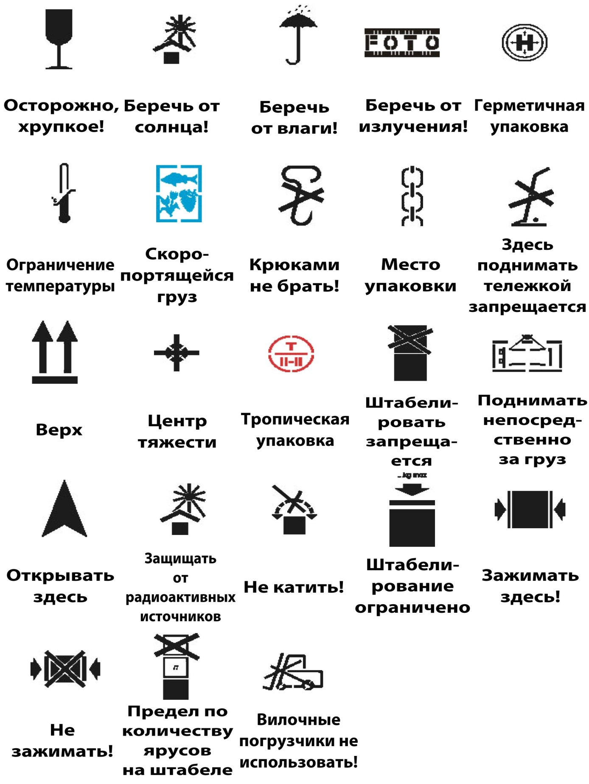

ГОСТ не распространяется на маркировку тары с опасными, скоропортящимися и требующими особых гигиенических или карантинных условий грузами, а также на маркировку, носящую рекламный характер. Маркировка должна содержать отличительный текст и при необходимости предупредительные знаки. Отличительный текст состоит из основных и дополнительных надписей. Основные надписи — это наименование получателя и место назначения.
К дополнительным надписям относятся:
- масса грузового места-брутто и нетто в килограммах, размер грузового места - длинна,
- ширина и высота, если они превышают 1м;
- наименование отправителя;
- место отправления;
- порядковый номер каждого грузового места и количество грузовых мест— через дробь;
- знаки отправителя — условные обозначения упакованной продукции в числителе дроби перед порядковым номером.
Предупредительные знаки должны указывать правильный способ обращения с грузом а) — «осторожно, хрупкое!»; б) — «крюками непосредственно не брать»; в) — «верх, не кантовать»; г) — «боится нагрева»; д) — «место строповки»; е) — «боится сырости»; ж) — «центр тяжести»; з) — «герметичная тара»; и) — «боится излучения».
Если требуется предупредительная маркировка, то рекомендуется помещать на таре указания типа ВЕРХ, ВВЕРХ, ЭТОЙ СТОРОНОЙ ВВЕРХ, СТЕКЛО, СОДЕРЖАТЬ В СУХОСТИ, СКОРОПОРТЯЩИЙСЯ ТОВАР, ХРАНИТЬ ЗАМОРОЖЕННЫМ и другие специальные инструкции подобного рода. В случае необходимости следует применять стрелки, указывающие или дополняющие значение слов ВЕРХ или ВВЕРХ. Эти стрелки не должны затемнять значений других маркировок;
МЕЖГОСУДАРСТВЕННЫЙ СТАНДАРТ МАРКИРОВКИ ГРУЗОВ (выдержки)

При перевозке грузов транспортными пакетами на каждом из них должны быть нанесены основные, дополнительные и информационные надписи. При этом вместо порядкового номера места и количества грузовых мест в партии наносят:
- в числителе — общее количество пакетов в партии;
- в знаменателе — количество грузовых мест в пакете, в скобках порядковый номер пакета, например: 3/50 (2).

Допускается на неупакованные изделия наносить маркировку непосредственно на изделие.
Манипуляционные знаки (предупредительные надписи) наносят на каждое грузовое место в левом верхнем углу на двух соседних стенках тары. На бочках и барабанах знаки располагают на одном из днищ или на корпусах; на мешках — на одной из сторон.
Знак № 9 наносят непосредственно на тару с двух противоположных сторон. Допускается на неупакованные грузы наносить знак № 9 на ярлыки или непосредственно на груз.
Знак № 12 наносят на соседние боковую и торцовую поверхности упаковки на месте проекции фактического центра тяжести груза на эти поверхности. На грузы, транспортируемые на открытом подвижном составе, знак № 12 дополнительно наносят на верхней и нижней сторонах упаковки.
Маркировку наносят типографским, литографским, электролитическим способами, окраской по трафарету, штемпелеванием, штампованием, выжиганием, продавливанием, печатанием на машинке, маркировочными машинами. Допускается на ярлыках четко и разборчиво наносить наименование грузополучателя и пункта назначения, а также на ярлыках и непосредственно на таре — количество грузовых мест и порядковый номер места в партии от руки при условии обеспечения сохранности надписей до получателя.
Ярлыки прикрепляют к упаковке (грузу) клеем, болтами, шурупами, проволокой, шпагатом и другими материалами, обеспечивающими сохранность груза и маркировки.
Краска, применяемая для маркировки, не должна быть липкой и стираемой, при необходимости краска должна быть водостойкой, светостойкой, солестойкой и стойкой к воздействию тропического климата, высоких и низких температур.
Манипуляционные знаки и надписи должны быть темного цвета на светлых поверхностях и , светлого на темных.
Знак № 1 допускается выполнять красного цвета на светлом фоне при транспортировании груза по железной дороге.
Знак № 6 выполняют голубым цветом на светлом фоне.
Знак № 13 выполняют красным цветом.
Допускается на знаке № 3 не указывать символ дождевых капель.
Допускается наносить Манипуляционные знаки с просветами.
Необходимость нанесения манипуляционных знаков должна бать установлена в стандартах или других нормативных документах на продукцию.
Допускается не наносить основные, дополнительные и информационные надписи (кроме масс брутто и нетто) при перевозке грузов автомобильным транспортом и в универсальных контейнерах, кроме автомобилей и контейнеров, загружаемых мелкими отправками.
Рекомендуемые размеры ярлыков для нанесения манипуляционных знаков указаны в таблице.

Номер ярлыка | Размер ярлыка (пред. откл. + 10 мм) | Размер грузового места (груза)
 |  | Длина или ширина | Высота
1 | 52 х 74 | До 1000 включ. | До 190 включ.
2 | 74 х 105 | 1000 | Св.190
3 | 105 х 148 | Св.1000 | -
4 | 148 х 210 | 1500 | -
Примечание - Рекомендуется применять ярлыки размерами 37 х 52 мм, 26 х 37 мм, если размеры грузового места не позволяют применять размеры ярлыков, указанные в таблице 1, при этом размеры манипуляционных знаков выбирают произвольно при условии соблюдения изображения знака.

Допускается увеличивать размеры ярлыка при совмещении на одном ярлыке нескольких манипуляционных знаков или надписей транспортной маркировки и манипуляционных знаков.
На ярлыках, изготовленных типографским способом, знак должен быть на расстоянии не менее 5 мм от края ярлыка.
Рекомендуемые высоты шрифта для нанесения маркировочных надписей: 3, 6, 8, 10, 15, 30, 50 и 100 мм.
Шрифты высотой З и 6 мм не допускается применять при нанесении надписей непосредственно на тару.
Рекомендуемая высота шрифта для основных надписей, а также надписей транспортных организаций, наносимых непосредственно на тару:
- 30 мм — при длине или ширине грузового места до 0,5 м включ.;
- 50 мм — при длине или ширине грузового места свыше 0,5 до 1,5 м включ.;
- 100 мм — при длине или ширине грузового места свыше 1,5 м.
Рекомендуемая высота шрифта для дополнительных и информационных надписей, наносимых непосредственно на тару:
- 10 мм — при длине или ширине грузового места до 0,5 м включ.;
- 15 мм — при длине или ширине грузового места свыше 0,5 до 1,5 м включ.;
- 30 мм — при длине или ширине грузового места свыше 1,5 м.
При невозможности размещения транспортной маркировки непосредственно на упаковке допускается уменьшать высоту надписей и размеры знака на 1—2 градации.

Основные надписи:
- номер контракта и (или) номер заказа иностранного покупателя;
- номер заказа-наряда;
- номер грузового места — указывается дробью: в числителе — порядковый номер места в партии, в знаменателе - количество мест в партии;
- полное наименование или условное обозначение иностранного грузополучателя;
- наименование пункта назначения с указанием станции или порта перегрузки;
- страна назначения груза;
- станция и дорога назначения груза;
- товарные знаки и марки грузоотправителя.
Дополнительные надписи:
- наименование экспортирующей организации — полное или условное;
- пункт отправления груза;
- станция и дорога отправления.
Информационные надписи:
- габаритные размеры грузового места в сантиметрах;
- массы нетто и брутто в килограммах;
- объем грузового места в кубических метрах;
Содержание маркировки, характеризующей тару:
- товарный знак (или) наименование предприятия-изготовителя;
- номер тары по нормативному документу;
Обозначение нормативного документа.

На многооборотную тару должна быть нанесена надпись «Многооборотная».
Маркировку, характеризующую тару, кроме мешков, наносит на тару ее изготовитель.
Маркировку, характеризующую мешки, указывают на кипах или пачках, в которые упакованы мешки.
Допускается наносить маркировку, характеризующую тару, на ярлыки.
Маркировку, характеризующую тару, наносят:
- на ящики — в левом верхнем углу торцовой стенки, свободной от маркировки, характеризующей груз;
- на ящиках с обечайкой — на боковой стенке ящика;
- на бочках и барабанах — на одном из днищ, свободном от маркировки, характеризующей груз; допускается наносить маркировку на корпусе;
- на баллонах — на дне.
Место нанесения на канистрах, флягах и других видах транспортной тары устанавливают в нормативных документах на эти виды тары.
Способы нанесения маркировки тары:
- деревянной — окраской по трафарету, штемпелеванием, выжиганием;
- картонной — типографским способом, штемпелеванием;
- металлической — окраской по трафарету, выдавливанием;
- пластмассовой — маркировка выполняется на пресс-форме.

Маркировка, характеризующая тару, может наноситься специальными маркировочными машинами.

